Resumen— Conociendo acerca de los Transistores de efecto de campo y algunas de sus aplicaciones en la electrónica.
Practica FET
Juan Pimentel
Odális Pérez
Mecatrónica
ITLA
La Caleta, Santo Domingo Este
202010312
Keywords— Fet, Mosfet, Transistor.

Introducción
Los Transistores FET son dispositivos semiconductores los cuales nos permiten conseguir una mejor eficiencia energética en los dispositivos en los cuales se encuentran debido a que su consumo de corriente es mínima a comparación de los BJT, ademas de poder trabajar con frecuencias de conmutaciones mas rápidas.

Marco Teórico
Los transistores de efecto de campo (FET) son dispositivos de tres terminales: FUENTE (Source), DRENAJE
(Drain) y PUERTA (Gate) que trabajan controlando la corriente entre drenaje y fuente a través del campo
eléctrico establecido mediante la tensión aplicada al terminal de puerta.
Y una de las características que destaca contra una de sus contraparte los transistores BJT es que es exclusivamente controlado por voltaje a través de su Gate.

Practicas

Control de motor dc con PWM.

El objetivo de este circuito es modificar los valores de corriente y voltaje que circula a través de un Mosfet de tipo N ademas de aprovecharnos de la características antes mencionadas. El PWM se refiere a un pulso continuo que genera una onda cuadrada, la cual para nuestro propósito debe ser constante en corriente y frecuencia, el voltaje se puede manipular modificando las proporciones del ciclo del trabajo.

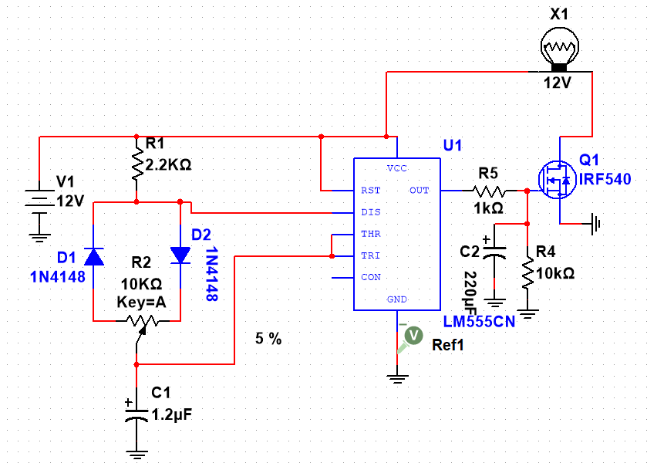
- Control de velocidad con PWM

Circuito Intermitente
Este circuito se comporta como un temporizador, el cual tendra un ciclo de encendido de 5 segundos y un ciclo de apagado de 2. en estos periodos se encenderan 2 led diferentes para indicar en que parte del ciclo se esta actualmente.

- formula ciclo bajo.

- formula ciclo alto.

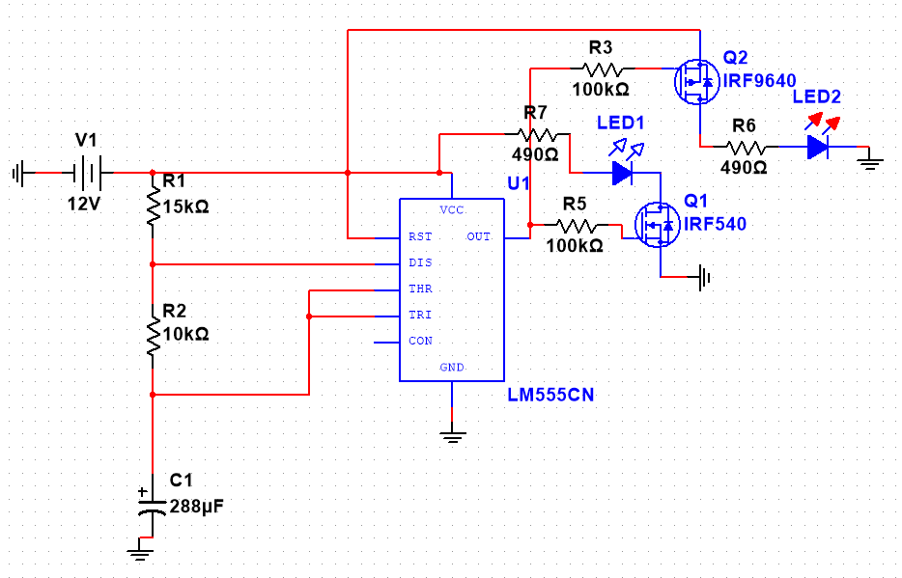
- Circuito intermitente

Inversor
Realzamos una version sinplificada de un inversor, el cual con una fuente de 12V podra generar una señal AC de aproximadamente 120V. Con el mismo principio que utilizan las fuentes conmutadas, al emular la variacion de una señal alterna sobre un transformador correctamente enbobinado.

- Formula frecuencia para CD4047
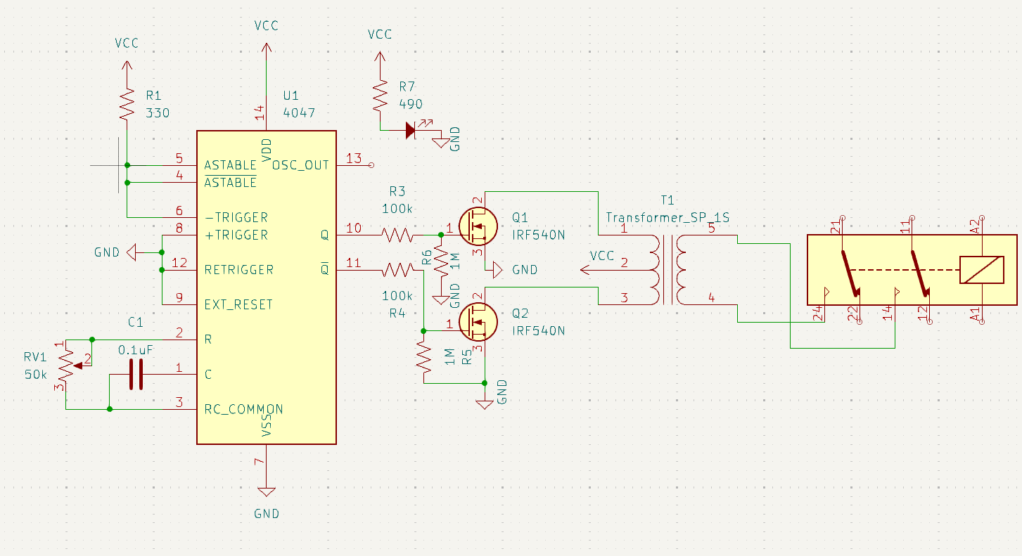
- inversor por conmutacion.

Conclusion
Los mosfet son un dispositivo que ha impulzado los circuitos electronicos, dandonos la capacidad de diseñar tecnicas mas eficiente para la manipulacion de la energia asi como desarrollo de aplicaciones inpulsadas por el compas dado por los osciladores mejor conocidos como clocks.

